12 времен глагола в английском языке.
Группа | Время | Примеры (с комментариями)
Simple (Indefinite) | Present Simple  Вспом. глагол: do/does (do для всех лиц, кроме 3-го лица ед. числа, с которым употребляется does)  (+) подлежащее + инфинитив (без to), кроме 3-го лица ед. числа (he, she, it), принимающего окончание -s  (–) подлежащее + do/does + not + инфинитив (без to)  (?) do/does ставится перед подлежащим + инфинитив (без to) | My mother waters plants every week – Моя мама поливает растения каждую неделю (постоянное действие – каждую неделю).  I don't let my friends be impolite – Я не позволяю своим друзьям быть невежливыми (действие, свойственное подлежащему).
 | Past Simple  Вспом. глагол: did  (+) подлежащее + к прав-м глаголам прибавляется окончание -ed; с неправ-ми глаголами – форма Past Simple таблицы непр-х глаголов (вторая колонка)  (–) подлежащее + did + not + инфинитив (без to)  (?) did ставится перед подлежащим + инфинитив (без to) | The doctor invited me yesterday – Доктор пригласил меня вчера (действие, которое произошло в истекшем периоде времени – вчера).  I came home, called Mary and went to bed – Я пришел домой, позвонил Марии и лег спать (последовательные действия в прошлом).
 | Future Simple  Вспом. глагол: will  (+) подлежащее + will + инфинитив (без to)  (–) подлежащее + will + not + инфинитив (без to)  (?) will ставится перед подлежащим + инфинитив (без to) | Tom will help you – Том поможет тебе (действие, которое совершится или будет совершаться в будущем).  My father and I will take French lessons twice a week – Мы с папой будем ходить на уроки французского два раза в неделю (действие, которое совершится или будет совершаться в будущем).
Continuous | Present Continuous  Вспом. глагол: to be (am/is/are)  (+) подлежащее + am/is/are + Present Participle (инфинитив без to с окончанием -ing)  (–) подлежащее + am/is/are + not + Present Participle  (?) am/is/are ставится перед подлежащим + Present Participle | Boris is looking for his bag now – Борис сейчас ищет свою сумку (действие, совершающееся в данный момент).  They are swimming in the river at the moment – В данный момент они купаются в реке (действие, совершающееся в данный момент).
 | Past Continuous  Вспом. глагол: to be (was/were)  (+) подлежащее + was/were + Present Participle (инфинитив без to с окончанием -ing)  (–) подлежащее + was/were + not + Present Participle  (?) was/were ставится перед подлежащим + Present Participle | My mother was cooking at 3 o'clock – Моя мама готовила в 3 часа (длительное действие, совершавшееся в определенный момент в прошлом).  It was snowing when you called me – Шел снег, когда ты позвонил мне (длительное действие, совершавшееся в определенный момент в прошлом).
 | Future Continuous  Вспом. глагол: will be  (+) подлежащее + will be + Present Participle (инфинитив без to с окончанием -ing)  (–) подлежащее + will + not + be + Present Participle  (?) will ставится перед подлежащим + be + Present Participle | I will still be playing tennis at 4 o'clock – Я еще буду играть в теннис в 4 часа (длительное действие, которое будет совершаться в определенный момент в будущем).  They will be looking for a new office in September – Они будут искать новый офис в сентябре (длительное действие, которое будет совершаться в определенном отрезке времени).
Perfect | Present Perfect  Вспом. глагол: have/has (have для всех лиц, кроме 3-го лица ед. числа, с которым употребляется has)  (+) подлежащее + have/has + Past Participle (окончание -ed для прав-х глаголов, форма Past Participle для неправ-х глаголов (третья колонка))  (–) подлежащее + have/has + not + Past Participle  (?) have/has ставится перед подлежащим + Past Participle | I have found the key you lost; here it is – Я нашел ключ, который вы потеряли; вот он (действие, результат которого имеется налицо в настоящем).
 | Past Perfect  Вспом. глагол: had  (+) подлежащее + had + Past Participle (окончание -ed для прав-х глаголов, форма Past Participle для неправ-х глаголов (третья колонка))  (–) подлежащее + had + not + Past Participle  (?) had ставится перед подлежащим + Past Participle | She had called me by three o'clock – Она (уже) позвонила мне к трем часам (действие, совершившееся до определенного момента в прошлом).  My friends had sold all the flowers when your father came – Мои друзья (уже) продали все цветы, когда пришел твой отец (действие, совершившееся до другого прошедшего действия).
 | Future Perfect  Вспом. глагол: will have  (+) подлежащее + will have + Past Participle (окончание -ed для прав-х глаголов, форма Past Participle для неправ-х глаголов (третья колонка))  (–) подлежащее + will + not + have + Past Participle  (?) will ставится перед подлежащим + have + Past Participle | We will have translated the book when your father comes – Мы уже переведем книгу, когда придет твой отец (будущее действие, которое совершится до определенного момента в будущем).
Perfect Continuous | Present Perfect Continuous  Вспом. глагол: have been/has been (have been для всех лиц, кроме 3-го лица ед. числа, с которым употребляется has been)  (+) подлежащее + have been/has been + Present Participle (инфинитив без to с окончанием -ing)  (–) подлежащее + have/has + not + been + Present Participle  (?) have/has ставится перед подлежащим + been + Present Participle | They have been playing football since 8 o'clock – Они играют в футбол с 8 часов (действие, совершающееся в настоящем, с указанием как долго оно совершается).  Mary has been learning English since 2000 – Мария учит английский с 2000 года (действие, совершающееся в настоящем, с указанием как долго оно совершается).
 | Past Perfect Continuous  Вспом. глагол: had been  (+) подлежащее + had been + Present Participle (инфинитив без to с окончанием -ing)  (–) подлежащее + had + not + been + Present Participle  (?) had ставится перед подлежащим + been + Present Participle | Your neighbour had been looking for you for 3 hours, when you came – Твой сосед уже искал тебя 3 часа, когда ты пришел (длительное прошедшее действие, совершавшееся в момент наступления другого прошедшего действия с указанием, как долго оно совершалось).
 | Future Perfect Continuous  Вспом. глагол: will have been  (+) подлежащее + will have been + Present Participle (инфинитив без to с окончанием -ing)  (–) подлежащее + will + not + have + been + Present Participle | By September, 2012, he will have been working at the office for 30 years – К сентябрю он будет работать в этом офисе уже 30 лет (это время употребляется крайне редко).
Первоисточник неизвестен
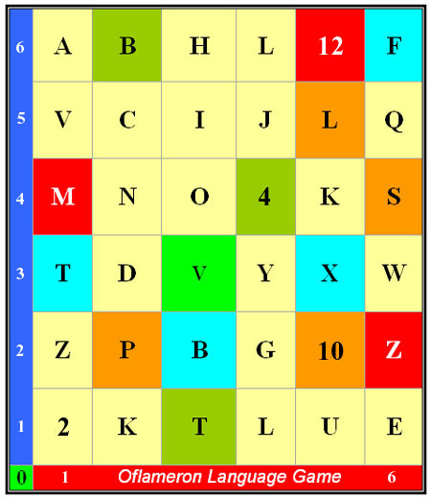
http://www.oflameron.ru

